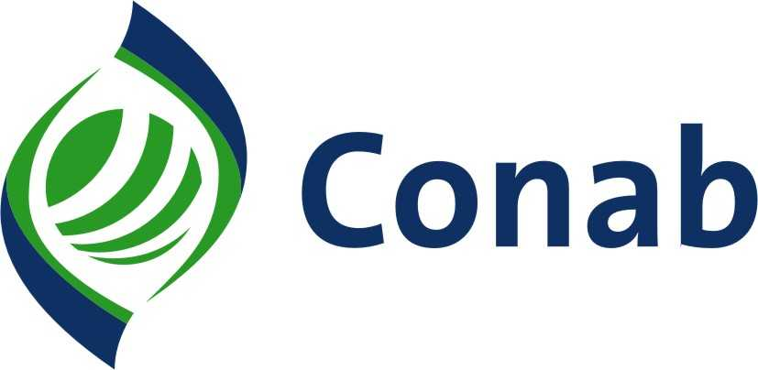 |  | TERMO DE COMPROMISSO DO BENEFICIÁRIO FORNECEDOR

IDENTIFICAÇÃO DO BENEFICIÁRIO FORNECEDOR
1. Nome do Beneficiário Fornecedor |  |  |  |  | 2. Apelido |  |  | 3. CPF
4. N.º da DAP/CAF/outro |  |  |  |  | 5. Data de Validade da DAP/CAF/outro
6. Endereço Completo (logradouro, n.º, complemento, bairro)

7. Município |  |  |  | 8. UF |  | 9. CEP | 10. (DDD) Telefone/Celular
11. Proposta de Participação N.º |  |  | 12. E-mail
13. Eu, _______________________________________________, declaro, sob as penas da Lei, que:
a) conheço o Programa de Aquisição de Alimentos (PAA), criado pelo Art. 19 da Lei N.º 10.696/2003, atualizado pela Lei N.º 14.628/2023 e suas alterações, regulamentado pelo Decreto n.º 11.476/2023 (ou outro que venha a substituir) e suas alterações e pelas Resoluções do Grupo Gestor do PAA e demais regulamentos;
b) tenho conhecimento prévio da Proposta de Participação, que me foi apresentada pela Organização Fornecedora;
c) deverei entregar os produtos acordados na Proposta de Participação acima mencionada;
d) o(s) produto(s) comercializado(s) é(são) de minha própria produção;
e) no caso de fornecer produtos industrializados/processados/beneficiados, pelo menos a matéria prima que qualifica o produto é de minha própria produção e o prazo de validade é compatível com a capacidade de consumo e período de execução do projeto;
f) autorizo a Organização Fornecedora a utilizar minha Declaração de Aptidão ao Pronaf (DAP/CAF) e seu Extrato, se for preciso, para finalidades de acesso ao PAA na proposta constante do item 11 deste Termo;
g) estou ciente de que poderá haver descontos por parte da Organização Fornecedora, conforme Título 30 do MOC.

Da Exclusão do Programa
Estou ciente de que qualquer irregularidade constatada poderá ensejar sanções de natureza civil, penal e administrativa e que ao descumprir as regras do PAA poderei ser excluído automaticamente do Programa, além de estar sujeito a outras penalidades conforme a lei.

Validade do Termo
O presente Termo de Compromisso tem a mesma vigência da estabelecida no Termo de Pactuação da Agricultura Familiar (TPAF), podendo ser rescindido por qualquer uma das partes mediante comunicação expressa, com antecedência mínima de 30 (trinta) dias. A Conab pode encerrar o presente Termo caso, este Beneficiário Fornecedor não cumpra com as diretrizes e obrigações do Programa, sendo permitido seu retorno somente após as adequações necessárias, com a observância da conveniência e oportunidade da administração pública.
Tratamento de Dados Pessoais – Lei Geral de Proteção de Dados Pessoais (LGPD)

A Conab fica autorizada a proceder ao tratamento e uso compartilhado de dados necessários à execução do Programa de Aquisição de Alimentos, observadas as disposições do Capítulo IV da Lei N.º 13.709, de 14/08/2018.

E por ter lido e estando de acordo com os Termos apresentados, as obrigações assumidas, e as condições estabelecidas, as partes assinam o presente Termo, de preferência de forma digital, em 2 vias, de igual teor e mesmo efeito.

LIMITE:
Estou ciente de que na minha Unidade Familiar não podemos fornecer acima de R$ 15.000,00 (quinze mil reais) por ano na modalidade Compra com Doação Simultânea, e respeito esse limite.

Observação:
Caso não seja possível assinar digitalmente, a cópia simples deste documento pode ser enviada à Conab por e-mail, todavia o original deve ser guardado pela organização fornecedora e pelo produtor. Caso seja necessário, a companhia poderá requisitar o documento.
14. Local e Data

15. Nome |  |  |  |  | 17. Assinatura do Beneficiário Fornecedor
16. CPF

18. Nome |  |  |  |  | 20. Representante Legal da Organização Fornecedora
19. CPF

